**Неделя пожарной безопасности с 7 по 11 декабря 2015**

**МКДОУ АГО «Ачитский детский сад «Улыбка»- филиал «Бакряжский детский сад «Колокольчик».**

**Воспитатель Лосева Светлана Михайловна.**

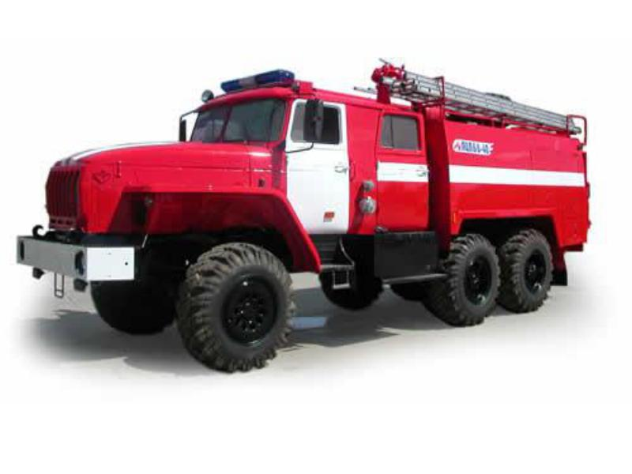

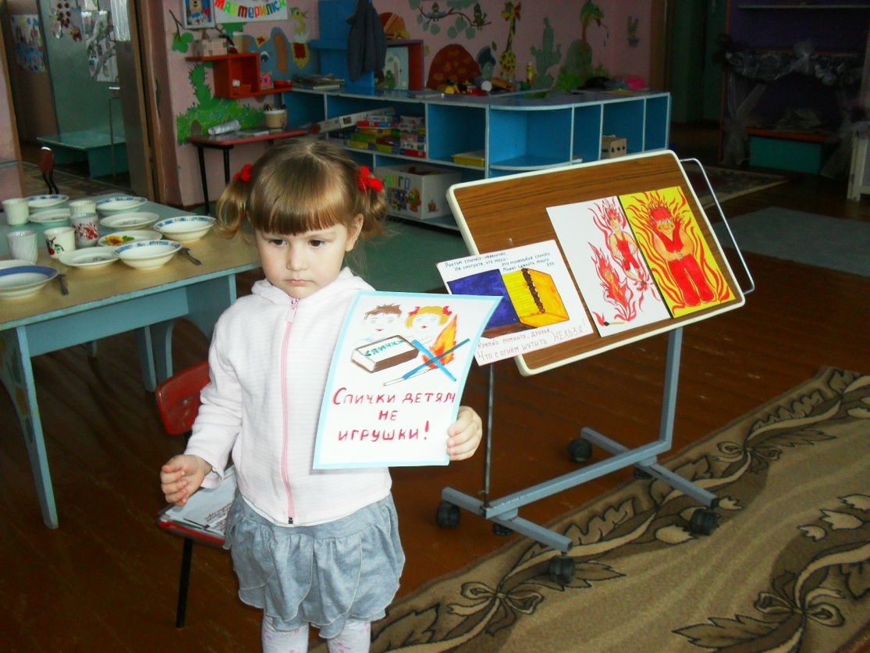

**Беседа «Эта спичка невеличка».**

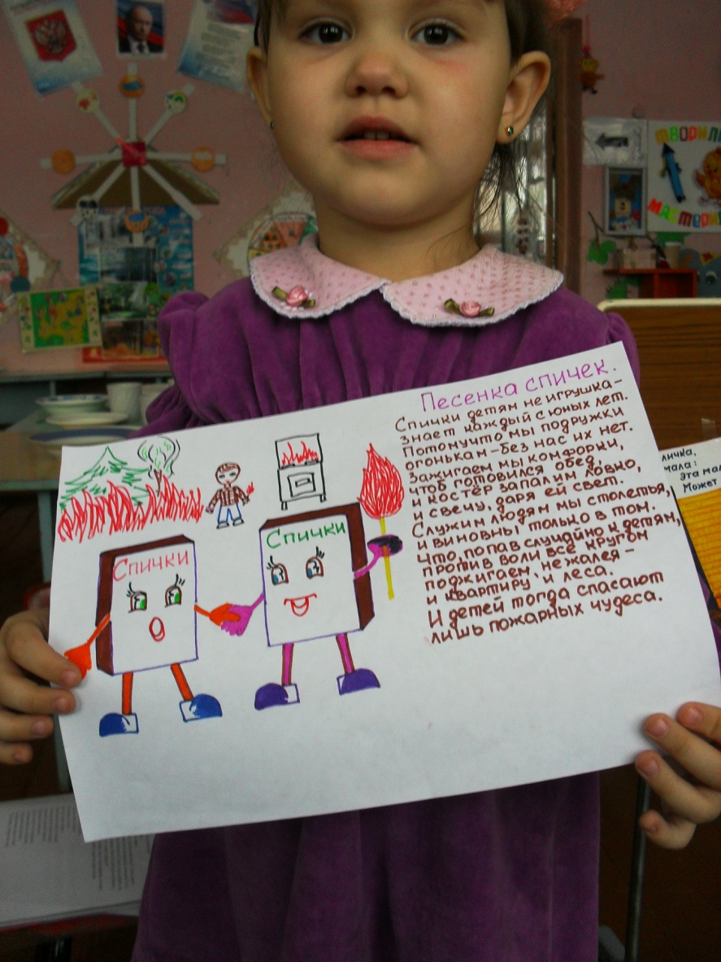

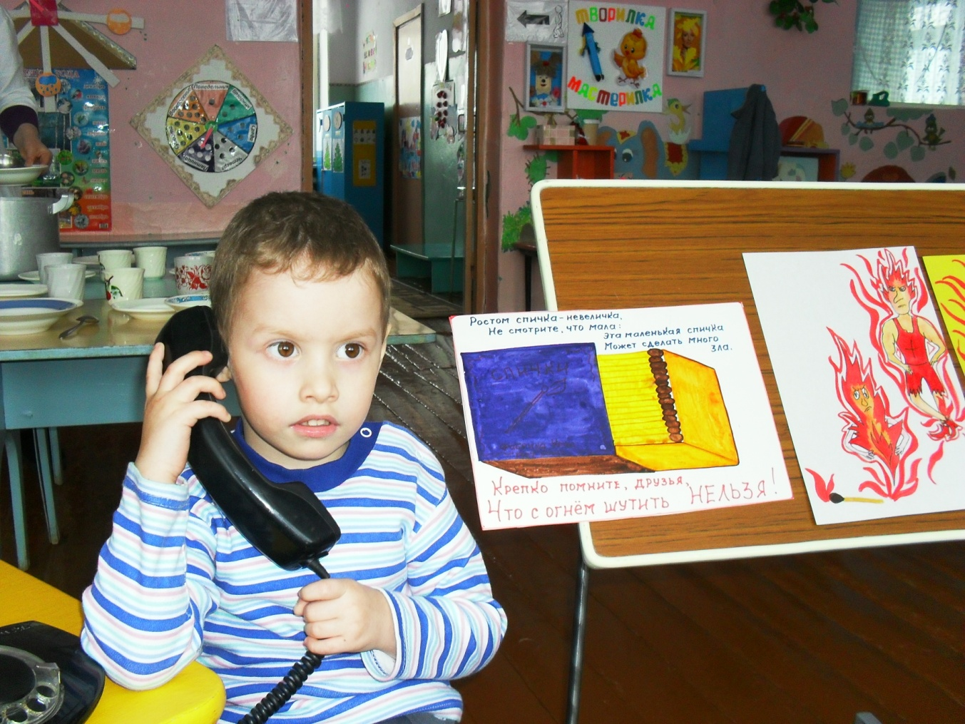

**Игровая ситуация «Звоним в службу 01».**

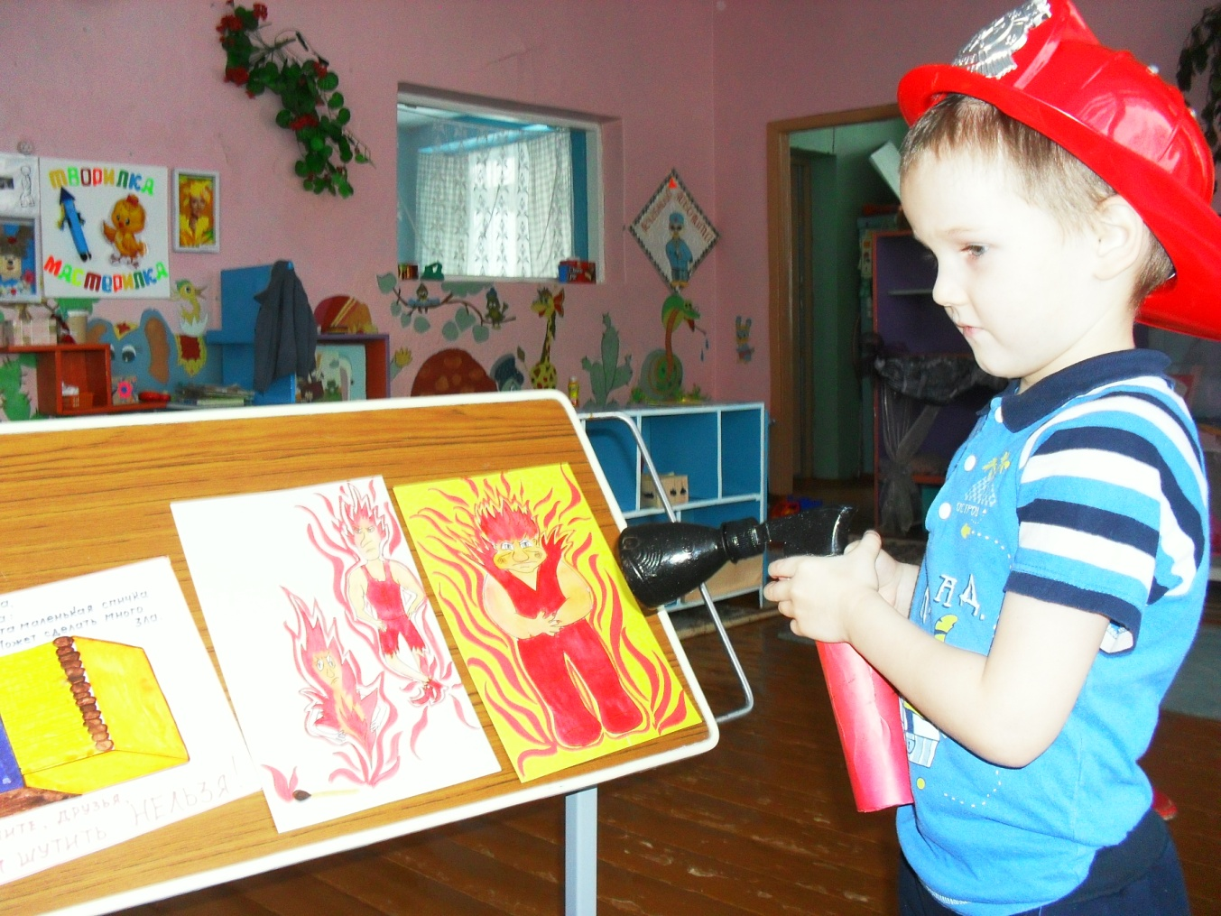

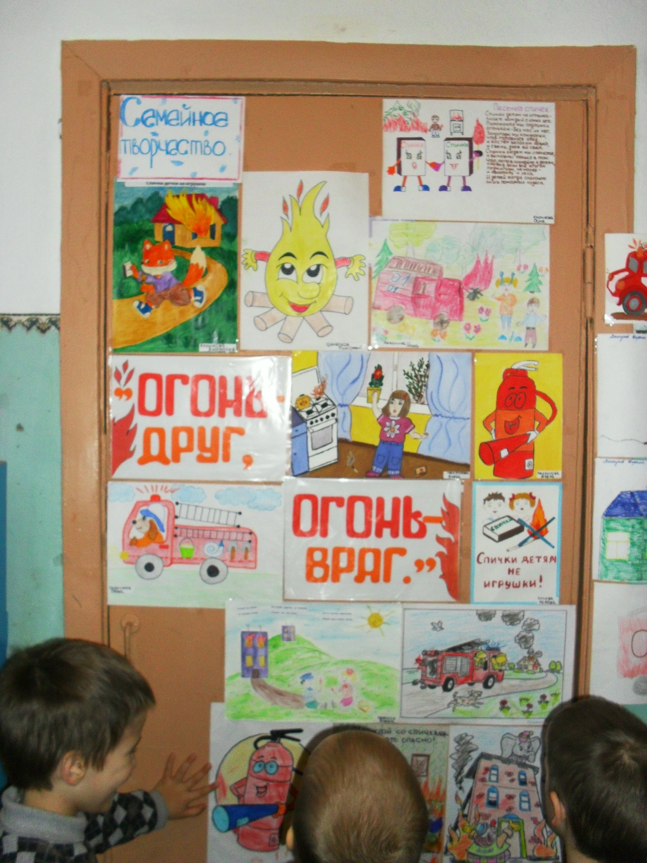

**Выставка семейного творчества рисунков «Огонь-друг,огонь-враг».**

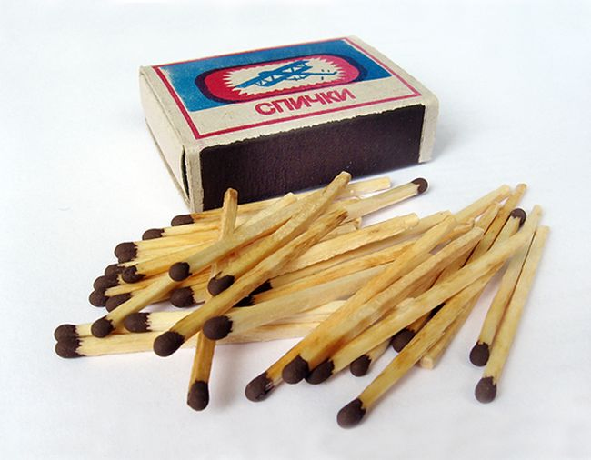**О спичках**

Чтобы не было пожара, спичками нельзя играть.

У взрослых пусть войдёт в привычку – от детей их убирать.

Ни на улицу, ни в садик спички мы не будем брать.

Тополиный пух, бумаги мы не станем поджигать.

Спичками играть не будем, зажигалку не возьмём –

И себя мы не погубим, и квартиру сбережём.

Повзрослев, тогда уж смело спички в руки мы возьмём,

Применять их будем в дело и пожар не разведём.

**О сигарете**

Если папа с сигаретой на диван решил прилечь,

А в руках его газета – как его предостеречь?

Он устал, пришёл с работы, видно, хочет отдохнуть.

Подойдёт к нему дремота – как тут папе не заснуть?

Он уснёт – его окурок на подушку упадёт,

Спрячется в укромный угол – нам квартиру подожжёт!

Чтоб такое не случилось, я за папой послежу

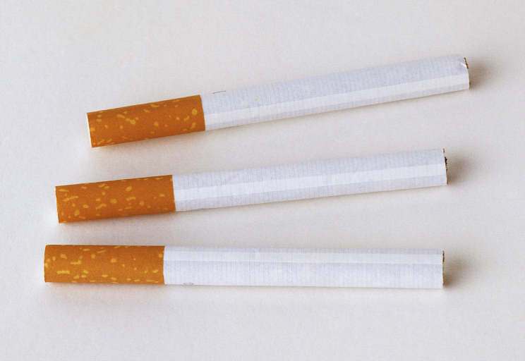Всё, чему меня учили в детсаду, ему скажу.

Пусть мой папа тоже знает: от пожара всем беда!

И окурки не бросает где попало никогда!

***

Спички не тронь, в спичках – огонь!

Чтобы в дом не пришла беда,

Будьте с огнём осторожны всегда.

Не играй, дружок со спичкой!

Помни ты, она мала,

Но от спички – невелички

Может дом сгореть дотла.

Младшим братьям и сестричкам

Все ребята говорят:

«Вы запомните, что спички –

Не игрушка для ребят!»

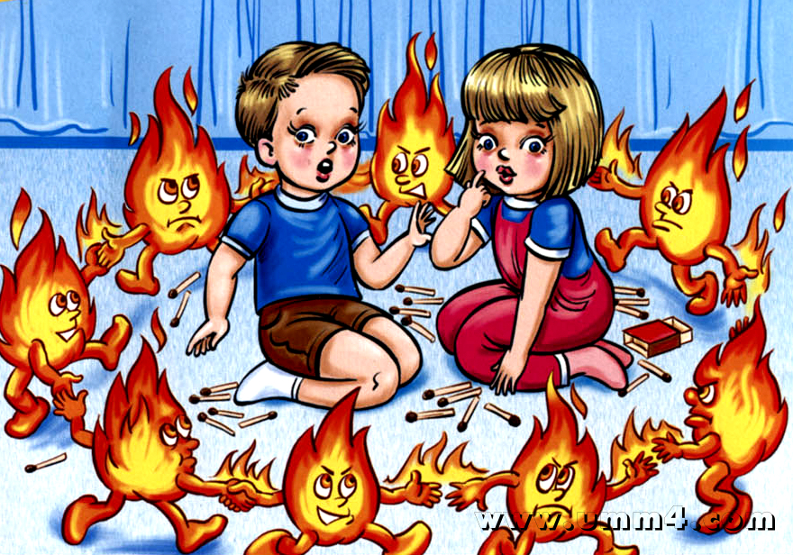

**Служба «01»**

Мы с вами о работе сейчас поговорим:

Я расскажу немного о службе «01».

И в праздники лютые, и в выходные дни

Пожарные на службе – совсем не спят они.

Диспетчер днём и ночью за городом следит –

Наш номер всех короче: всего лишь – «01».

Вот телефон сработал – диспетчер трубку снял,

И слушая кого-то, в журнал всё записал:

Объект и его адрес, что именно горит,

И сразу кому надо об этом сообщит.

На вызов очень часто мы ездим не одни,

За нами следом мчатся «02» или «03».

«02» - чтоб за порядком на месте проследить,

«03» - чтоб пострадавших в больницу увозить.

